Воспитанники частной школы «Хоклив» побывали в гостях у водных спасателей.
03.10.2019
Воспитанники частной школы «Хоклив» побывали в гостях у водных спасателей.
Во вторник 10 сентября поисково-спасательную станцию «Озеро Бездонное» в Серебряном Бору посетили ученики школы «Хоклив».
Специалисты ГКУ «МГПСС» рассказали детям о работе спасателей по охране жизни и здоровья отдыхающих на водоёмах города Москвы, рассказали о правилах безопасности на воде, раздали красочные памятки. Начальник ПСС Александр Шевчук провёл обзорную экскурсию по станции, познакомил с поисково-спасательным и водолазным снаряжением, техникой и оборудованием. Дети с интересом изучали гидрокостюмы различных типов и квадроцикл. Спасатели Александр Самарук и Роман Макарчук продемонстрировали снего-болотоход и спасательные катера, за рулём которых смог посидеть каждый малыш. Большим сюрпризом для ребятишек стал визит кинологов-добровольцев и их огромных лохматых питомцев из организации «СОТЕР» – добродушные собаки-спасатели вызвал истинный восторг. Дети с удовольствием пообщались и сфотографировались с четвероногими спасателями породы Ньюфаундленд Яфиком, Ларой, Абби и суровым на вид, но добрым внутри ротвеллером по кличке Робин.
Воспитанники школы Хоклив уже не первый раз посещают поисково-спасательную станцию «Озеро Бездонное» и стали желанными гостями московских водных спасателей. Экскурсия на ПСС это часть целой программы, призванной воспитывать в подрастающем поколении бережное отношение к природе и познакомить с основами безопасной жизнедеятельности в условиях такого огромного мегаполиса, как Москва. Во время занятий детей гуляют по парку, убирают брошенный нерадивыми посетителями особо охраняемой природной территории мусор, проводят занятия с дендрологом, изучая местную флору, и в завершении устраивают пикник на траве. Всего в составе 4 групп станцию посетило более 50 малышей в возрасте от 6 до 9 лет.
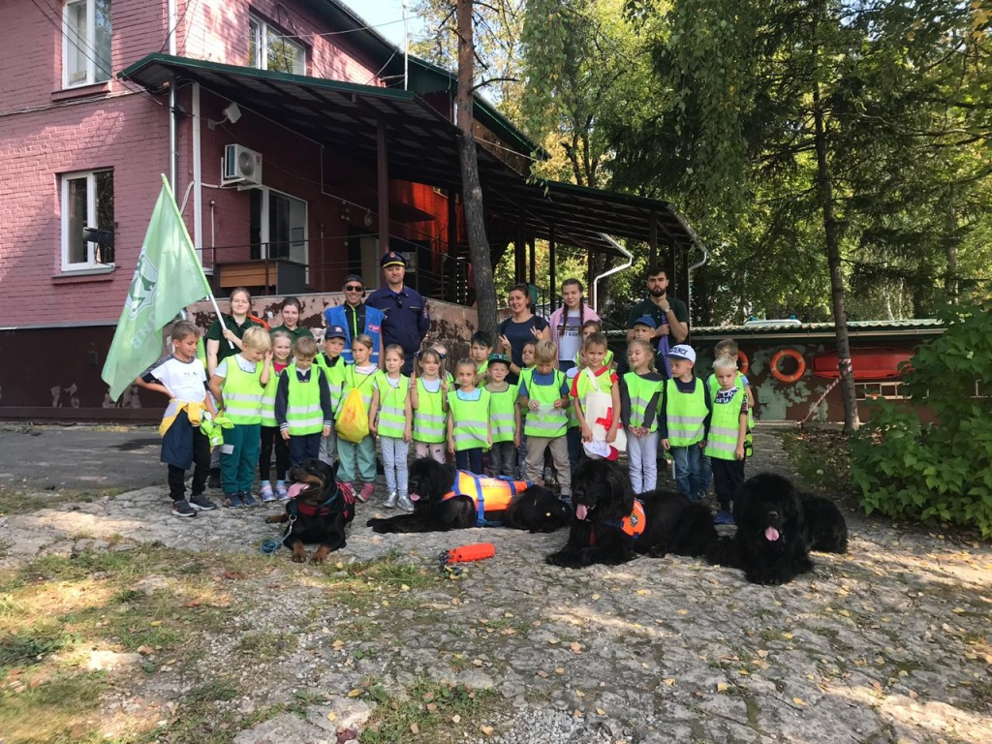

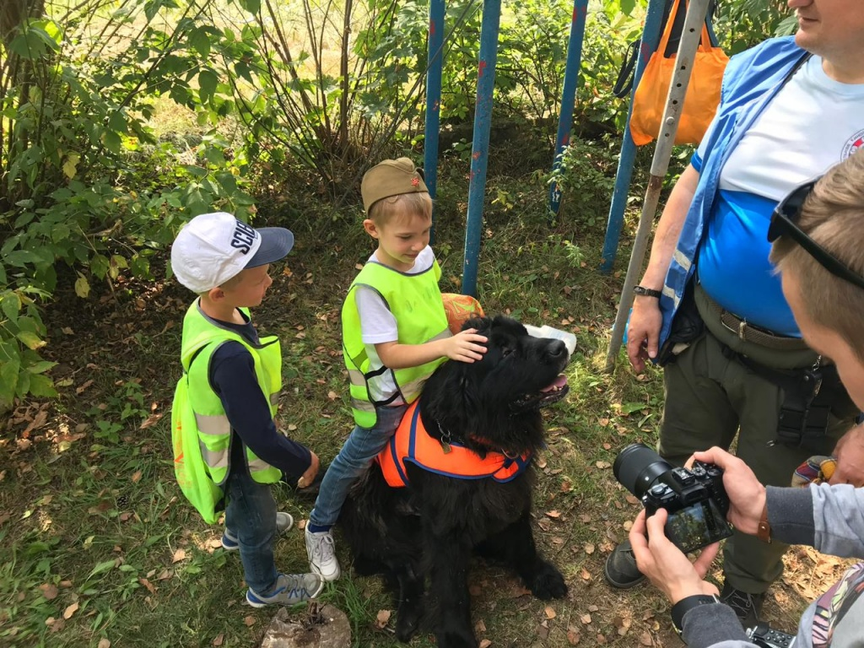
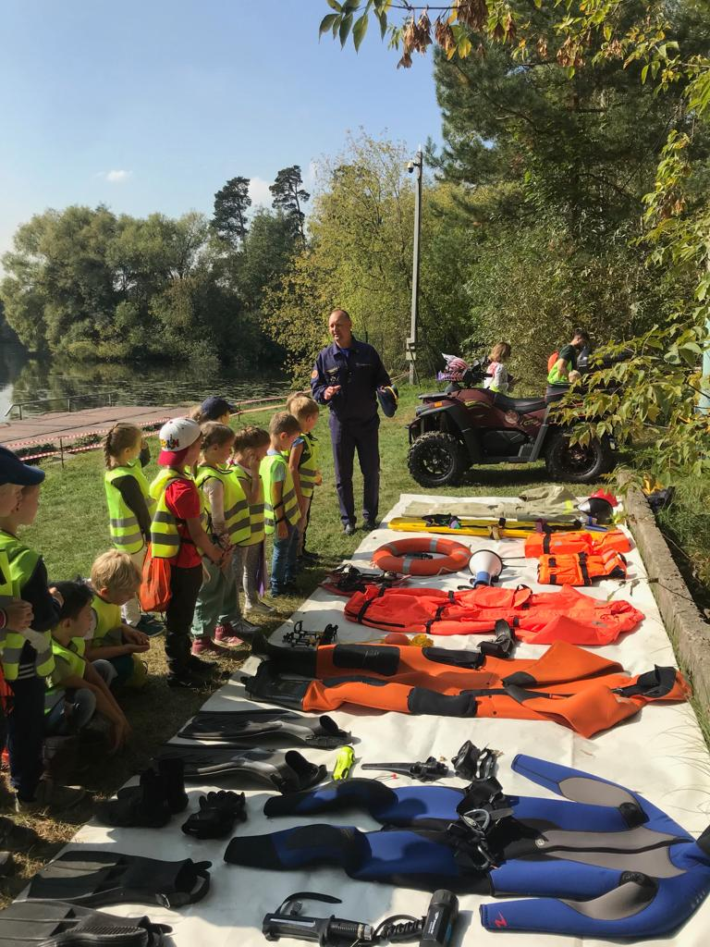

Адрес страницы: http://mgpss.mos.ru/presscenter/news/detail/8392724.html
ГКУ «Московская городская поисково-спасательная служба на водных объектах»

